北京启喑实验学校

校刊

2020年11月刊

北京启喑实验学校《校刊》编辑部
主 编：谢爱明 于文红
常务主编：唐万洁

目录

目录 i
一、 启喑十年 1
二、 特教理论 1
我国通用手语的发展沿革（一） 1
三、 他山之石 3
静待花开 3
五、美文欣赏 4
草原札记 4
六、开心驿站 6
七、奇趣荟萃 7
“字”在古代不是字 7
八、健康随行 8
减肥的真相 8
九、心灵小憩 9
教你几招对付坏情绪 9

启喑十年、
我与启喑共成长
杨飞燕
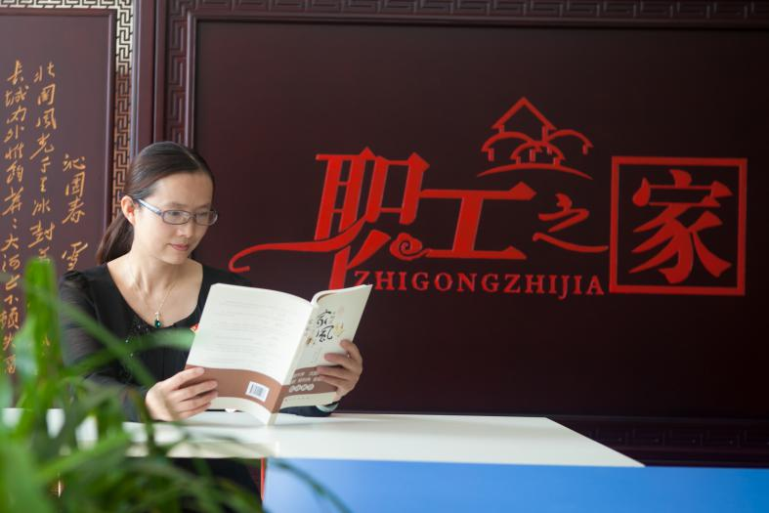
在历史的长河里，十年，不过是沧海一粟；但在短暂的人生里，十年，却是三千六百五十个日夜凝聚而成的生命乐章。2010年至今，启喑不断除旧革新，总保持着最青春最昂扬的风貌，我作为一名党员教师也不断鞭策自己，在平凡的工作中收获爱与感动。
一、育人育己，师生共情
“育人”即“育己”，教育学生时，我坚持同理心教育，努力做到对每个学生都有好脾气、热心肠。面对问题聋生，我牢记共情原则，耐心引导，书信来往和手机短信累计写了数万字。记得一次佟同学深夜求助，我立刻回复上千字的短信。我积极为学生服务，给学生过生日、陪同看病，领回家过节等我总是义不容辞。为解决外地生升学难问题，我亲自写推荐信，先后推荐黄、旗等四名考试失利的学生进入南京聋校。我珍惜跟学生交往的点点滴滴，至今我还记得带孩子们吃自助餐，打雪仗、春游秋游的许多细节，我常想虽然我是教育者，但很多时候是学生的纯真善良教育着我、影响着我。
二、热爱课堂，以生为本。
我热爱课堂教学，面对听障学生，我将情感写在脸上，流淌在手语上，动情处眼含热泪。我坚持用活动激发兴趣，指导学生开展深情的朗诵、谐趣的表演、热烈的辩论等使课堂充满活力；我重视经典阅读提升素养，每年师生共读四本名著，读书笔记达数万字，其中《论语》坚持课前交流，引领学生在君子风范中成长；我注重联系生活关注热点，积极学习各种资源，根据每个班学生不同的需要，用心准备每一堂课，细心编制每一份学案并补充大量学习资料。为了追求最佳的教学方案，我经常加班加点甚至熬夜工作。疫情期间，了解到学生更喜欢直播课，我自学各种软件，变身网络主播，每天把小宝关在门外哇哇大哭，只为了上好每一堂网课。
三、感恩启喑，不忘初心
2012年，我有幸调入启喑工作，在这里，我叹服高三教师不待扬鞭自奋蹄的拼搏与奋斗，惊讶职高教师仿佛魔术师般把许多木讷的少年培养成社会有用之才；敬佩校领导平易近人埋头做事的朴素风格；欣赏启喑老师们热情爽朗的性格；难忘初到启喑时四楼同事的细心关照，感动语文组同仁间的温暖情谊。有幸和启喑优秀可爱的同事们共事，我还奢求什么呢？唯有的就是努力工作，牢记初心，把更多的爱和智慧回馈给启喑的同事和孩子们。
细数过去的十年，虽曾获得“学生喜爱的课堂”、“学生心中好老师”“优秀指导老师”等但次数并不多，虽教学论文多篇获奖，有三篇公开发表，也进行了不少课题研究，但成果并不丰硕，“往者不可谏，来者犹可追”，未来十年启喑和我将有着怎样的发展呢？埃利雅德曾经说过：“未来不是一个我们要去的地方，而是一个我们要创造的地方。”我想，在启喑优秀党员的引领下，在实践中发现，在发现中创新，不忘初心，砥砺前行，未来可期！
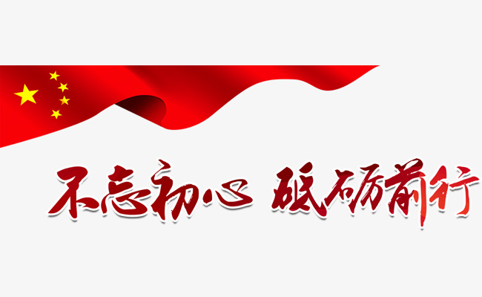

特教理论

我国通用手语的发展沿革（一）
顾定倩
【摘 要】 近年来“通用手语”渐渐成为一个高频词，国家对通用手语的关注程度前所未有。 文章介绍了我国“通用手语”的历史发展情况。
【关键词】 通用手语；发展沿革

说起手语，第一使用者聋人和第二使用者聋校教师、聋人的听人家长等有许多纠结、埋怨和愿望；说起手语，社会上又有数不清的青年学生、志愿者爱它、学它、表演它。手语真的成为无障碍沟通的工具了吗？答案并不令人满意。从 20 世纪 90 年代中期至今，我有机会参与了《中国手语》续集的编纂讨论、《中国手语》的修订，又成为国家语委 2012 年度重大课题“国家通用手语标准研究”的主持者，有了重新学习、认识手语的机会和梳理、反思我国手语工作历程的机会。作为这20 年我国通用手语工作的亲历者，拟借助《现代特殊教育》的平台分若干短篇介绍我国通用手语历史沿革以及本人的一些思考，旨在从历史唯物主义的角度说明我国通用手语从何而来、经过何处、再向哪去。
一、“通用手语”成了一个高频词

五年来，“通用手语”一词在国家有关残疾人事业和语言文字工作的文件中频频出现。2011 年发布的《中国残疾人事业“十二五”发展纲要》提出，“将手语、盲文研究与推广工作纳入国家语言文字工作规划，建立手语、盲文研究机构，规范、推广国家通用手语、通用盲文”。2012 年 12 月教育部制定的《国家中长期语言文字事业改革和发展规划纲要（2012—2020 年）》提出，“加强国家通用手语和盲文规范化、标准化、信息化建设“”研制通用手语国家标准”。特别是 2015 年 2 月国务院《关于加快推进残疾人小康进程的意见》中要求“制定实施国家手语、盲文规范化行动计划，推广国家通用手语和通用盲文”。据此，同年 12 月底，中国残联、教育部、国家语委、国家新闻出版广电总局联合发布了《国家手语和盲文规范化行动计划（2015—2020 年）》，明确了“十三五”期间手语和盲文规范化工作的目标、任务、措施，其中，明确提出 2017 年颁布国家通用手语方案。2016 年 8 月 3 日国务院在《关于印发“十三五”加快残疾人小康进程规划纲要的通知》中再次要求“组织实施《国家手语和盲文规范化行动计划（2015—2020年）》，推广国家通用手语和通用盲文，提高手语、盲文信息化水平”。可见，对于通用手语，已经由主管部门的工作上升为国务院的工作。
仔细研读这些文件并联系这些年国家在这方面组织实施的一系列工作，能切实感到党和政府对通用手语的意义与作用阐述的高度前所未有，对通用手语发展的要求前所未有，对通用手语工作的投入也前所未有。通用手语不仅仅是一个语言问题，它还关乎聋人同步奔小康的进程，是一件政治上的大事。
二、“通用手语”一词始于何时？

“通用手语”一词最早见于 20 世纪 50 年代。1958年 7 月 29 日，中国聋哑人福利会成立聋人手语改革委员会，标志我国有领导有组织的通用手语整理研究工作正式起步。不到一年的时间，该委员会收集各地聋人的现行手势，加以比较对照，选择其中认为是表现方法合理的一部分进行修改归类，编辑出《聋人手语草图》修订第一辑、修订第二辑，两辑各收 500 个手语单词，报请内务部、教育部、中国文字改革委员会公布试行。1959 年 7 月 27 日，教育部、内务部发出《关于试行规范化的“聋人手语”的联合通知》，提出“可以先在聋人福利工作干部训练班、聋人业余学校、扫盲班（组）及聋人生产单位试行”。1960 年 10 月 19 日，内务部、教育部、中国文改会发出《关于修订聋哑人通用手语工作方案的通知》，提出在该年“第四季度初，公布第三批通用手语单词。并争取在二、三年内逐批完成有关工业、农业、财经、文教以及社会生活交往等方面聋哑人常用的3000—4000 个手语单词的修订工作，为正式制订和推行聋哑人通用手语做好准备”。1960 年 11 月和 1962年 12 月，以中国盲人聋哑人协会名义又印发了《聋哑人通用手语草图》修订第三辑（收词 480 个）、订定第四辑（收词 511 个）。这四辑通用手语图实际收入手语词1991 个，虽说距原定目标还差得不少，但它成为后来我国通用手语的基础。
三、为什么提出制定“通用手语”？

根据 20 世纪 50 年代的史料，进行通用手语研究制定有两个背景：一是 1958 年 2 月 11 日第一届全国人大第五次会议批准了《汉语拼音方案》，它成为全民认读汉字的工具，聋人特别是聋生自然也不例外。那么表达汉语拼音的手指字母方案也需要尽快出台，以取代聋校当时使用的表示注音字母的手指字母。当时研制汉语拼音手指字母不仅考虑要起帮助学音认字的作用，还想用其表达常用虚词和抽象概念。二是方言性的家庭手语和地方手语不适应聋人参与工农业生产和社会交往的需求。在旧中国，绝大多数平民百姓的聋人缺少教育、就业和参与社会活动机会，加之分散居住，聋人难得遇上与自己一样的聋人进行交流，即使有也不多。与听人不同，聋人交流的范围狭小自然会形成只有家人看得懂的家庭手语或者只有本地聋人看得懂的地方手语。由于缺少交流的机会，手语不同给聋人带来的影响还不明显。而新中国轰轰烈烈的工农业生产建设让众多的聋人投入其中，被组织起来的聋人需要彼此交流时手语不同导致的障碍就凸显出来，克服此障碍最合适的方法是形成大家都学都会的通用手语，以准确、完整地传递信息。
语言的交流互鉴和丰富只有在人的相互交往中才能实现，而人的交往机会有无、范围大小、频度多少、内容深浅等显然受到社会经济文化条件的制约。因此，提出制定通用手语是我国社会发展和聋人自身发展的必然要求和选择。聋人手语改革委员会是应运而生，成立的原因如其所声明的那样：“各地存在着方言手势，互不统一，影响了聋人的思想交流，为了广泛发动聋人参加祖国社会主义建设，必须改变这种状况。”1960 年 10月内务部、教育部、中国文改会在《关于修订聋哑人通用手语工作方案的通知》中也指出：“全国各地流行的手势语很不一致，以致产生甲地聋哑人不懂乙地聋哑人手势语的现象。我国有劳动能力的聋哑人在社会主义大跃进中基本上都已参加了劳动生产和工作，扩大了社会交往。但由于手势语的不统一，严重地妨碍着聋哑人之间的思想沟通，生产经验交流和文化知识的传播。他们迫切要求掌握一套完善全国通用的手语。”
从当时的文件用语可以看出“通用手语”与手语的“规范化”是连在一起的。通用手语其始在整理、制定通用手语词汇，其终在收规范统一手语动作之效。
四、初期通用手语的内容框架

在编排体例上，最初的《聋人手语草图》按名词（内含“人名称谓、机构称谓、文化用品、生活用品、农业农具、动物植物、蔬菜瓜果、食品、时间/地理/卫生、武器、抽象名词”）、动词、形容词、数量词、代词、副词等词法逻辑编排。其中，名词、动词、形容词占了 92%。
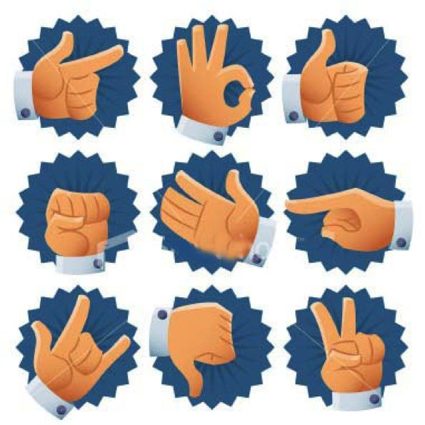
而后《聋哑人通用手语草图》第三辑改为按词所表达的内容罗列出 21 种，有“粮食、经济作物、瓜果、蔬菜、农具、畜牧及饲料、肥料、农业机械、水利、增产措施、病虫害、副业、渔业、建筑及建筑材料、交通邮电、基层单位、食堂（炊事用品）、服装、气象、称呼、土地计量单位”。形式上好像细致了，但缺少类的概括性和逻辑性。如其中“增产措施“”基层单位”“食堂”的名称与其他词的分类不在一个层面上。第三辑的一个显著特点是农副业方面的词汇有 205 个，占该辑词目总数42.7%。《聋哑人通用手语草图》第四辑纠正了第三辑碎片化的问题，重新按农业、工业、文体卫生、名词、数量词、副词、连词等进行按类编排。
四本通用手语四种不同的编排体例，真实反映了当时在如何编纂手语工具书方面缺少经验、反复进行探索的过程。

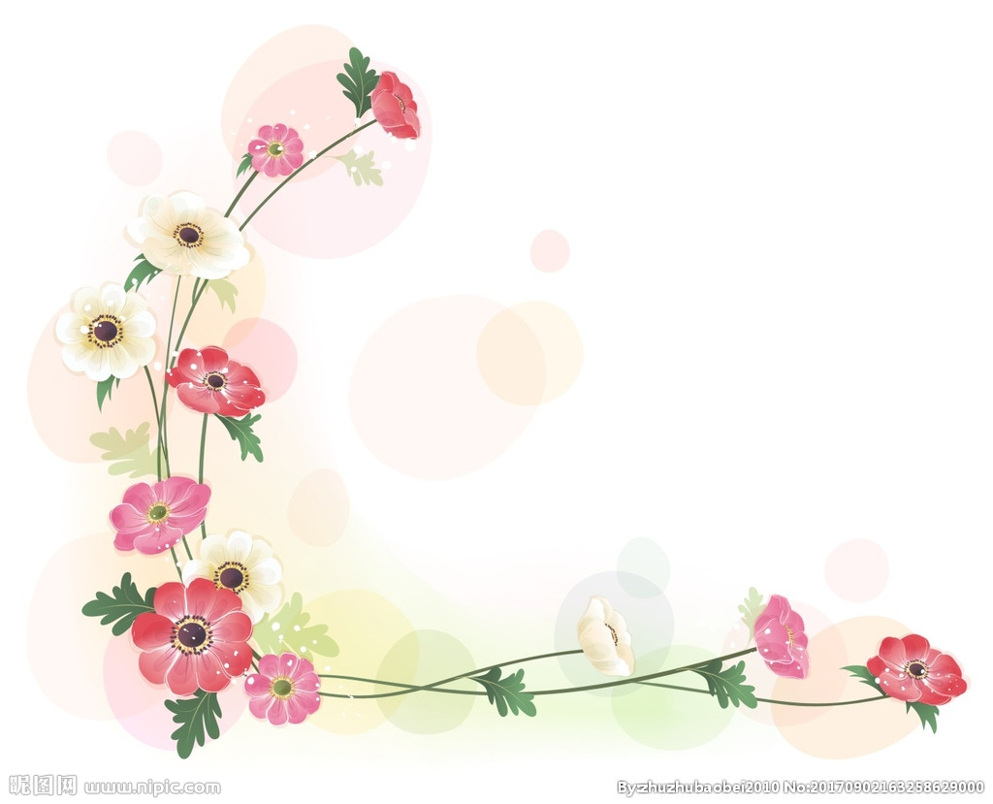
他山之石

静待花开
单位的同事知道我喜欢养花，便自己亲手栽种了一盆爬海兰送我。放在办公室一个向阳的角落里，日日观摩，甚是喜欢。知道新栽种的植物长得慢，加之爬海兰本身也长得慢的属性，因此，心里并不着急，静待花开。
为了科学种养，我不断搜索、学习相关知识，也慢慢从实践中探索、尝试。为了实现营养和水分的均衡，养爬海兰那几年，都基本不想出差了，能躲则躲，就为了守着它成长，如同守着自家孩子成长一样。
几年过去了，它给过我几多惊喜，自然也给过更多惊悚，就在这几惊几喜中，有一天蓦然发现，其实这盆花并不好看，芽叶几年了，还是那样瘦弱矮小，期待已久的美丽花期也迟迟没有到来，而我竟然痴迷了好几年。
是因为柔弱所以叫人爱怜，是因为求而不得所以更痴迷不悔，还是因为送花之人已然永隔所以越发寄予眷念？我不知道。
一天阳光很好，透过窗帘斜斜地射进的冬日暖阳下，单位那盆爬海兰的叶片上居然有了几个零星的花苞，眼看就要盛开。等待了那么久，期待中的美丽就要在眼前出现，我想我应该高兴地跳起来才是。可遗憾的是我已经没有了预期中的兴奋和欢欣，竟然覺得索然无味了，似乎它开与不开都与我没有多大关系一样。
何止静待一树花开，生活中诸多事物也都如此。有时我们固执地喜爱和渴望拥有一样东西，为此忽略了身旁更美的风景，病态式地痴迷其中，拒绝清醒。而有一天当你终于能够拥有这样东西的时候，却突然发现自己已然不再喜欢，当初那喷薄涌动的灵魂已经丢失，当初的那个你早已不是你。

五、美文欣赏

草原札记
安宁
一
午后，我跟着凤霞去她的姨妈家，帮忙杀鸡。
沿着草原上的大道，摩托车一路向南。事实上，我也不知道是不是在向南走，因为摩托车行经的草原几乎看不到任何的人烟和村庄，好像，我们行驶在永远走不到边际的绿色荒漠之中。道路其实是其他摩托车轧出来的一条细细的轨迹。一路上只遇到一辆汽车停靠在草原上，两个男人跪在地上，不知在挖什么东西。途中还要穿过一座废弃的桥洞，只有3米多长，实际上就是一个直径1米多的水泥管道。我笑着说：“下雨的时候可以在这里避雨。”说这句话的时候，我没想到，几个小时后，这话竟然成了真。
凤霞姨妈家所在的嘎查（蒙古语，意为“村”）坐落在锡尼河旁边，只有二三十户人家，而且彼此之间都相隔一两公里远。这里水草丰美，明显比锡尼河西苏木（蒙古语，意为“镇”）周围茂盛。所以即便人家稀少，但是嘎查里养的牛、羊和马，却一点儿都不比苏木上少。路过一户马棚破旧的人家时，看到里面竟然有三四十匹膘肥体壮的大马。而且这样小的嘎查里，奶车也会每天过来收奶，牧民们无须跑到苏木上去送。嘎查里只有一家商店，不过商品价格都很贵，一根火腿肠要卖到5块钱，所以，平日里牧民们都是抽时间集中去苏木的商店里将一个月内的日常所需一次性购齐。不过即便是这样，他们与苏木或者巴彦托海甚至海拉尔的亲戚，联系并不稀疏。只要有一辆摩托车，再远的嘎查里，人们也能够互通有无。
凤霞的姨妈只有一个女儿，叫斯琴，在海拉尔一中读书，明年的此时应该办她的升学宴了。我们到的时候，斯琴已经和老舅将16只鸡全部逮杀完毕，鸡圈里只剩下一地挣脱掉的鸡毛和一盆新鲜的鸡血。斯琴是个能干的女孩，拔鸡毛一点儿都不比凤霞的速度慢。凤霞说姨妈不会操持家务，家里总是乱糟糟的，只有斯琴放假回家的时候，家里的地板才会光亮如新。我鼓励斯琴考我任教的内蒙古大学的时候，她的父母就笑，说：“斯琴就会干活儿，学习可不行，也就能考400分吧。”斯琴听了笑而不语，只把一只刚刚拔完毛的鸡仔细地放到旁边的袋子上。
7个人很快就将鸡褪完了毛，也就在这时，雷声忽然逼近，天地间顷刻就暗了下来，闪电一道接着一道，在不远处的草原和天空之间亮起。很快，大雨倾倒而下，并夹杂着黄豆粒大小的冰雹。大家七手八脚地将东西收拾到房间里去，关了窗戶，继续劳作。男人们将汽油倒入火枪，而后点燃，烧着鸡身上那些细碎的绒毛；女人们则拿刀子将褪光毛的鸡割开肚皮，掏出内脏，完成最后一道工序。我很惊讶，斯琴对取鸡的内脏的活儿也很熟稔。如果是在城市里，像她一样大的“90后”，大约连杀鸡都没有见过，更不用说干杀鸡的活儿了。
二
姨夫见我闲坐着，顺手给我倒上一杯奶茶，又将从自己园子里新摘的西红柿洗了两个，递给我吃。我还尝了他们自己做的奶干，不是习以为常的长条形，而是肥皂盒似的一块，上面还带有花纹。我猜应该是用干净的肥皂盒做模型压出来的。我一边吃，一边透过窗户注视着斯琴家那片很大的菜园。园子里已经硕果累累，各种菜蔬都开始成熟。更远处，他们还植了松树，等着长大后卖钱。只这一片地方，就能让孤独地生活在这片草原上的他们，在整个夏天与秋天自给自足。
他们的院子里还停了打草车，以及一间打草时用来住宿的带有轮子的小房子。我专门看了看那间小房子，它可以挂在拖拉机上四处行走，里面陈设简单，几块木板一拼，放上毛毯，便是床铺。四轮车后面再拉上几袋面、两吨水，便可以外出打草近50天了。
因为水很紧张，只能用来做饭，所以打草时男人们都不洗脸刷牙，连碗也不刷。如果打草打上10天左右能下一场大雨，那真是福气，可以昏天黑地地关起门来睡觉，等到雨停了，放在外面的碗也被冲刷干净了。离家在外，这种近乎苦行的打草生活，其艰苦难以想象。几乎每天都是白面疙瘩汤，加一点儿可以存放的干粮。不过用贺什格图的话说，在这样的生活里，再简单无味的饭都觉得香，因为没有什么吃的可以挑，也就从心里接受，并视之为正常。
因为贺什格图家属于“居民”，不像牧民一样能分到1000亩草地，再加上没有打草机，所以只能通过为别人家打草，以每亩5块的价格来挣一笔钱，并买下一整个冬天用的草料。近50天的时间，以贺什格图的速度可以打四五千亩的草，挣两万多块钱。不过现在草场退化，草越来越低矮稀疏，所以打草也不像贺什格图上小学的时候那么容易。那时候阿爸打草从来不去太远的地方，只在附近用镰刀割，就能割下足够牛们吃一整个冬天的草料。而今随着牛羊越来越多，气候越来越不正常，以及重型打草机的进驻，土质越来越硬，草的生长环境被破坏了。用贺什格图夸张一些的话说，打草的人比草还多，这让没有草场、以打草为生并饲养牛羊的居民，生活也变得有些困难。
不过这时候，男人们还是开始忙碌起来，就像凤霞的姨夫一样，早早地就将打草机和移动房收拾整理一新，只等着8月中旬一到，便像奔赴战场一样，奔赴远方的草场。
所以，这几天四处吃喜酒或者升学宴的清闲时光，便显得格外珍贵。而能有男人们帮忙杀鸡弄鱼，忙进忙出，也让女人们的幸福更为黏稠甜蜜。
三
等16只鸡全收拾妥当了，雨也停了。雨后的草原上，一道美丽的彩虹横贯南北，牛们又陆续走出家门，吃雨后被清洗干净的草。彩虹犹如巨大天幕上的背景，不管人的拍摄技术多么拙劣，不管相机多么“傻瓜”，只需手指按动快门，就完全能将最美的风景收入镜头。草原在这一刻，宁静、清爽，又带着一点儿湿漉漉的风情，犹如一个刚刚出浴的女人。
凤霞分到了她和贺什格图最爱吃的鸡胗，帮忙照料的姨妈也留下了几只鸡，其余的则被老舅带回家去，放入冰箱，慢慢享用。来时所走的路全部积满了水，闪烁着亮光，犹如一条条亮晶晶的银带。所以，摩托车只能另辟蹊径，原本晴天时看不到人影的辽阔草原，此刻不知从何处忽然冒出许多辆摩托车来，大约都是在亲戚家喝酒畅聊的，他们知道这雨脾气古怪，或许一会儿又下起来，所以趁着天晴赶紧回家。我坐在后座上，感觉很好玩，好像拍摄电影般，从四面八方，泉水般涌出人来，而且皆朝桥洞的方向奔驰而去。
不过还没到桥洞，隐匿的大雨又哗哗下了起来。五六辆摩托车冲向可以避雨的桥洞，其中乘坐一辆摩托的两个男人大约是刚刚喝了酒，再加上道路泥泞，“啪”一下摔倒在泥地上，沾了一身的泥水。一行人都忘了避雨，皆看着他们两个哈哈大笑起来。
看着雨小一些了，我们赶紧继续赶路。恰好有一个年轻男人骑着摩托车从不远处经过，凤霞豪放，远远地就让他停住，载自己一程。我以为他们认识，问了贺什格图，才知大家根本就是陌生人，不过在这因为地广人稀而交通不便的草原上，搭陌生人的顺风车实在是跟吃草的牛羊一样随处可见。
凤霞到家的时候，我和贺什格图还在路上，因为他的车没有油了，只能下来推着走。不过，这时候的草原已经风停雨住。公路一旁，100多匹高头大马在草原上奔驰，或者吃草。它们闪亮如缎带一样的毛发，在被洗过的阳光下闪烁着耀眼的光泽。而另一旁，无数白色的飞鸟在河的上空翱翔。
草原在这一刻，充满了让人陶醉、窒息的美。

六、开心驿站

书法大赛
最近公司举行了一次书法大赛，我也参加了。没想到，一个生产机械的公司居然是卧虎藏龙之地。这个写的是“颜筋”，那个写的是“柳骨”，让我颇感压力。闭目良久，我提笔写下五个大字“该发奖金了”。众人一致认为，我这幅字触及了他们的灵魂，遂被评为冠军。

志向高远
和同事聊天，聊到回家坐车的问题，他说：“汽车太慢了，要有飞机就好了。”我说：“飞机也慢，你要会瞬移就好了。”他回了句：“我要会瞬移谁还在这上班啊！”我问他：“那你准备干啥？”没想到他说：“我去给人送快递……”

化 妆
阿美买了一堆化妆品，看着网上的使用教程，不禁感慨：“步骤这么多，也太难记了吧！”
老公走过来看了看，说：“这还不简单？先洒水，后防水，再做隔离，最后刷白！”
阿美听了，赞叹道：“老公，你真厉害！”
老公把嘴一撇，说：“我是干装修的，这跟刷墙一个道理！”

愚公移山
悟空被压在五行山下，动弹不得，焦急万分。
这天看到一个老农扛着锄头向山上走来，大喜，高声喊道：“愚公，是你吗？”

诗 人
当代中国的诗人为何越来越少？
神回复：高考作文要求——除诗歌外，文体不限。

账 户
2020年开年，我老婆携2万元进入A股。今天我登录她的账户，账上已有5万元，我感到震惊，问她：“你怎么做到的？”
她说：“我前些日子又转进去8万。”

想 法
问：“你曾经有过哪些幼稚天真的想法？”
答：“全中国每人给我一块钱，一毛也行！”

七、奇趣荟萃

“字”在古代不是字
“字”在古代不是字，那是什么？很多人看到这句话都觉得奇怪。那我告诉你，“字”在上古时代，是“在屋里生孩子”的意思。与今天文字的“字”一点关系也没有。
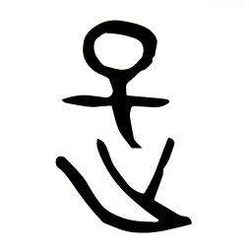
“字”算是一个古文字化石，从古到今，它的字形都没有多大变化，是一座房子里有一个刚刚出生的婴儿的样子。“字”的本义就是“在屋里生孩子”。
《说文解字》曰：“字，乳也。”《广雅》：“字，生也。”这种解释已经非常明了。《山海经·中山经》：“苦山有木，服之不字。”《汉书》：“六畜遂字。”颜师古注：“字，生也。”颜师古老先生如果不说明一下，还真有人以为六畜也会写字哩。《论衡·气寿》：“妇人疏字者子活，数乳者子死。”这该是计划生育最早的少生优生之说吧。
值得说明的是，随着时间的推移，后来“字”字又有了引申义——“怀孕”“出嫁”等义，但有人把《易经·屯》：“女子贞不字，十年乃字”的“字”解释为“怀孕”，非常不妥。笔者认为还是解释为“出嫁”较为合理。有人说，“字”在古代没有“出嫁”之说，似有不确。那“待字闺中”的“字”你也解释为“在閨中等待怀孕或生孩子”吗？显然不对。
“字”作“出嫁”讲在现代文学作品中也有应用，茅盾《动摇》：“甚至于说，待字的大姑娘，也得拿出来抽签。”这里的“字”肯定是“出嫁”之义而不是“生孩子”或“怀孕”之义。女子出嫁曰“字”应源于《礼记·曲礼》“女子许嫁笄而字”之语。
闲话少说，既然“字”是“生孩子”之义，那古时候文字的“字”又是用什么代替的呢？是用“文”，在古代，“文”字不当文章讲，当文字讲。古代的“文”是今天的“纹”字之义。《说文解字》曰：“文，错画也。像交文。今字作纹。”古人纹身、画图都作“文”，文字的产生就是“象形”文字而来。因此古代的“文”就是今天的“字”，甲骨文、金文、篆文、说文解字、分文析字等都是此意。
《左传·宣公十二年》：“夫文，止戈为武。”《后汉书·张衡传》：“饰以篆文。”还有王安石《游褒禅山记》：“距洞数百步，有碑仆道，其文漫灭。”这里的“文”都是“字”的意思。
那“字”又是什么时候有如今的“文字”之意的呢？《说文解字·叙》中说：“仓颉之初作书，盖依类象形，故谓之文，其后形声相益，即谓之字。文者物相本，字者言孳乳而浸多也。”《通书·六书略》：“象形、指事，文也;会意、谐声、转注，字也。”
从此可以看出，“字”的“文字”之意，是从“文”字里生出来的，也正像有些人说的，古时单体叫文，合体叫字。早在先秦时期，“文”字就有了“字”义，而“字”字有“字”义，直到秦朝时期才开始出现。

八、健康随行

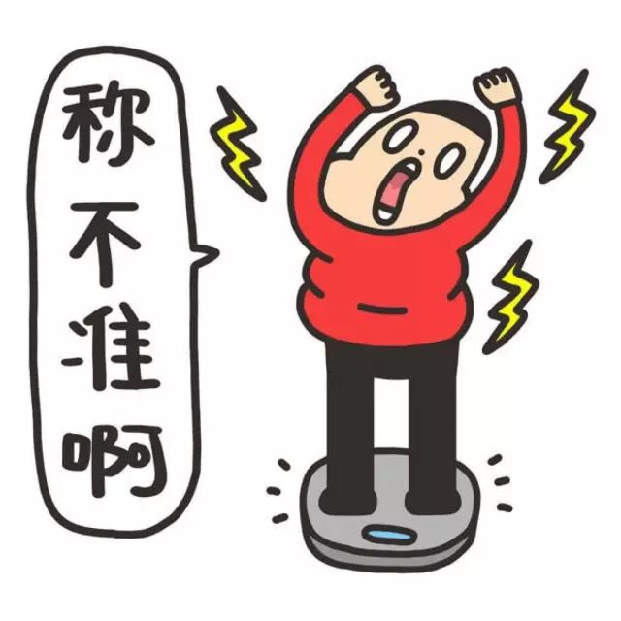
减肥的真相
当你为体重秤上不断减少的数字兴奋不已时，你知道自己体内的脂肪去哪儿了吗？来自澳洲新南威尔士大学的教授安德鲁·布朗与ABC电视台科学节目的物理学家鲁本·米尔曼研究发现，这些减掉的脂肪其实都从你的嘴里“溜走”了。
脂肪会变成二氧化碳和体液
也许你会发现，每时每刻身边都有很多人喊着“减肥”，却怎么也减不下来，反而有越来越多的人加入了“胖纸”的行列。其实，这是因为他们并没有意识到什么才是减肥。
事实上，减肥是要减掉体内的脂肪，而不仅仅是减轻体重。从某种意义上讲，体重秤上的数字意义不大，因为这些数字并不能告诉你，你的脂肪是否真的减掉了。
有人认为减肥时减少的脂肪都变成了肌肉，但这是不可能的。脂肪和肌肉是两种截然不同的细胞组织，不会相互转化。运动可以使得脂肪细胞变小、肌肉纤维变大变壮，从而变瘦变美。但是任何一项运动都不可能让脂肪转化为肌肉。
我们的脂肪细胞中储存着中性脂肪，也就是所谓的甘油三酯。这些中性脂肪的来源则是一日三餐中过剩的碳水化合物和蛋白质。
中性脂肪由碳、氧、氢组成，代谢掉存储的脂肪（把中性脂肪转化为能量）后，产生的代谢废物是水和二氧化碳。因此，布朗教授的研究表明，减掉的脂肪其实变成了“二氧化碳和体液”。
脂肪代谢84%随呼吸排出
根據布朗教授和米尔曼的计算，在体重减轻的过程中，二氧化碳“携带”了脂肪分子84%的质量，而水的部分“携带”了16%。所以，我们减掉的体重大部分都转化成二氧化碳了。
我们知道二氧化碳主要是通过肺的呼吸功能呼出的，而水分主要是通过尿液、汗液及其他体液排泄的。所以，减掉的脂肪是由我们“呼”出去的，而不是“排”出去的。也就是说，如果你失去了10公斤的脂肪，那么8.4公斤是通过你的肺呼出的，剩下1.6公斤会变成水被身体排出。
既然大部分脂肪是通过呼吸排掉的，那是否只需多呼出二氧化碳就能减肥呢？
我们知道有氧运动，比如跑步，之所以可以减肥，最重要的原因是跑步过程中一直都在通过呼吸氧化脂肪。但呼气量如果超过人体需要排出的气体量，可能会让人感到头晕，甚至是晕倒，临床上称之为呼气过量。那么，究竟该如何科学减肥呢？
按照布朗与米尔曼的理论计算，代谢100克的脂肪会消耗290克的氧气，产生280克的二氧化碳和110克的水。一个重达70公斤的人每分钟呼吸12次，能呼出约200毫升的二氧化碳。所以一天呼吸17280次就能通过肺部排出至少200克的碳。与之相比，跑步1小时就能从身体额外排出40克的碳，比纯粹的呼吸整整提高了20%。
然而，科学家们在肯定锻炼的同时，也计算了食物的“恐怖能量”。你一定想不到，你挥汗如雨地跑1小时所消耗的含碳量仅仅等于一块100克的小松饼，也就是说，运动减肥的成果很容易败给额外摄入的食物，即使这些食物并没有增加多少量。所以要想减肥，除了要少吃含碳的食物外，还要记住我们常说的那句话：“管住嘴、迈开腿。”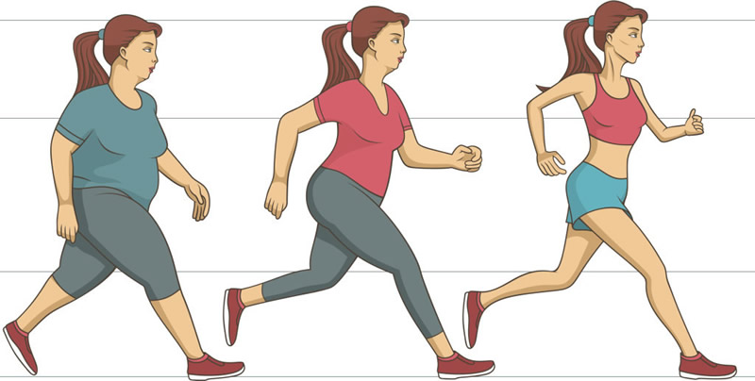

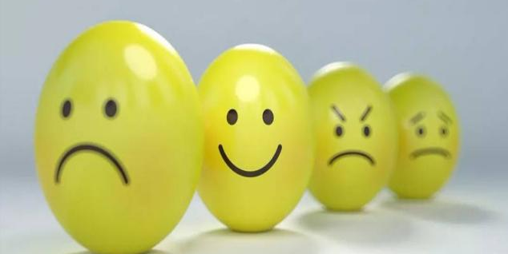
九、心灵小憩

教你几招对付坏情绪
近日，有心理学家指出，坏情绪的传染有时比病毒的传染速度还要快。要想保持自己的好心情，首先要做到的是，遠离情绪沮丧、怨声载道的朋友，不然，被他们的坏情绪传染了，自己还浑然不知。
美国著名心理学家嘉利·捷梅尔研究发现，原本心情舒畅、开朗快乐的人，一旦遭遇一个整天愁眉苦脸、抑郁难解的朋友，用不了多长时间，也会变得郁郁寡欢起来。如果经常与抑郁沮丧的朋友厮守在一起，你的开朗快乐很快便被蚕食，慢慢也成为坏情绪的俘虏。
嘉利·捷梅尔发现，一个人的敏感性和同情心越强，越容易感染上坏情绪，这种传染过程是在不知不觉中完成的。实验证明，情绪最容易被感染的是青年学生，一个情绪正常的学生，很容易被同宿舍的另一个学生的低落情绪感染，最快的感染速度是20分钟。
谈到如何摆脱坏情绪，捷梅尔表示，除了尽量远离负面情绪为主的朋友外，还要想方法创造和巩固自己的快乐。比如专心干一件事情，便能够让人感到快乐。所以，要学会专注眼前的事务，不要为没有发生的事而担心，另外，不要同时做两件事。这样做的好处是，执着于充实带来的好心情犹如根深蒂固的树木一样，不容易动摇和轻易被铲除。相反它会给郁闷沮丧的朋友注入正能量，对他们进行反感染。
假如你真的被难以甩掉的坏情绪困扰，不妨用以下几种方法：
首先是找到带坏你情绪的到底是什么？如果是一件事情的话，就对这件事情重新进行分析评估，不要只看到消极的一面。
其次是提醒自己，不要为做错了一件事情而懊恼不已，自己在其他事情上做得还是不错的，并且已然取得了不错的成就，不妨自我酬劳一番。把自己目前的处境与过去比较一下，尽量找出胜过过去的地方，总之要看到生活中光明的一面，不要让自己被郁闷烦恼困扰。
最后也最重要的是，以积极乐观的心态投入生活。“赠人玫瑰，手留余香”，尽量多地去帮助别人，也会让自己感到快乐、满足和自信。

